Домашнее задание от 12.05.25.
Для групп А, Б.
- Попевочки на ноты первой и второй октавы.
Повторите старое задание. Эти попевочки будем петь нотами в классе.
От “фа”
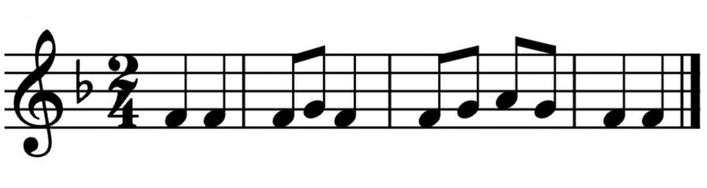
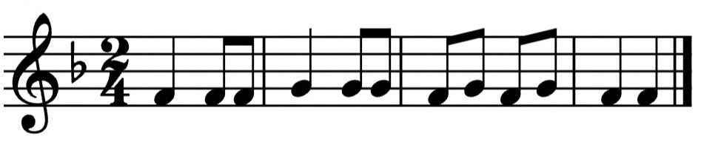
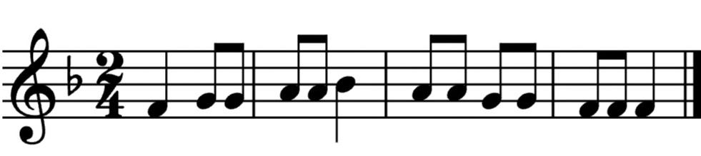
На третьей линеечке, возле скрипичного ключа написан знак бемоль (си бемоль), в классе расскажу кратко зачем он там написан. Произносить его не надо, читаете просто нотами: ФА соль, соль, ля, ля, СИ, ля, ля, соль, соль, фа, фа, ФА.
От “соль”
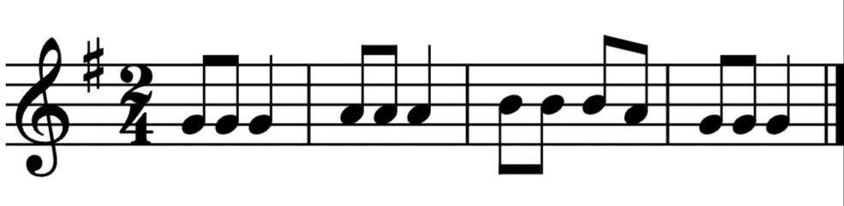
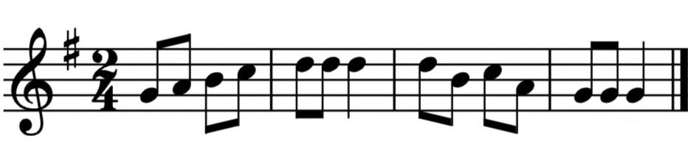
- Теория (повторение).
К следующему уроку принести распечатанные клавиатуры, и повторите ещё раз определения понятий ниже:
Сильная доля - это первая доля в такте.
Такт - это расстояние от одной сильной доли, до следующей сильной доли.
Музыкальный размер - это размер одного такта.
Диез - это знак, который повышает звук на полутон.
Бемоль - это знак, который понижает звук на полутон.
Бекар - это знак, который отменяет повышение или понижение звука

